Từ ngày 01/05/2026, Ngân hàng Chính sách xã hội (NHCSXH) chính thức triển khai chương trình cho vay ưu đãi đối với người sau cai nghiện ma túy và các cơ sở sản xuất kinh doanh có sử dụng lao động là người sau cai nghiện. Đây là giải pháp thiết thực nhằm hỗ trợ học nghề, tạo việc làm, giúp các đối tượng yếu thế sớm ổn định cuộc sống và tái hòa nhập cộng đồng.
- *Đối tượng và điều kiện vay vốn: Chương trình hướng tới hai nhóm đối tượng chính:
Người sau cai nghiện ma túy: Bao gồm người từ đủ 12 tuổi trở lên đã hoàn thành cai nghiện tự nguyện, bắt buộc hoặc hoàn thành điều trị nghiện các chất dạng thuốc phiện bằng thuốc thay thế có nhu cầu vay vốn để học nghề hoặc sản xuất, kinh doanh, tạo việc làm. Điều kiện là phải có tên trong danh sách quản lý sau cai nghiện tại nơi cư trú không quá 10 năm và chấp hành tốt pháp luật.
Cơ sở sản xuất kinh doanh: Các doanh nghiệp nhỏ và vừa, hợp tác xã, hộ kinh doanh có sử dụng tối thiểu 10% tổng số lao động là người sau cai nghiện ma túy.
- *Mức vay hấp dẫn:
- - Tối đa 4 triệu đồng/tháng/người để tham gia đào tạo nghề
- - Tối đa 200 triệu đồng/người để sản xuất, kinh doanh, tạo việc làm
- - Tối đa 2 tỷ đồng/cơ sở sản xuất, kinh doanh (không quá 200 triệu đồng/người lao động)
- *Lãi suất: Áp dụng bằng lãi suất cho vay đối với hộ nghèo theo từng thời kỳ. Lãi suất nợ quá hạn bằng 130% lãi suất cho vay.
- *Thời hạn vay: Lên đến 10 năm (120 tháng) đối với vay vốn sản xuất kinh doanh.
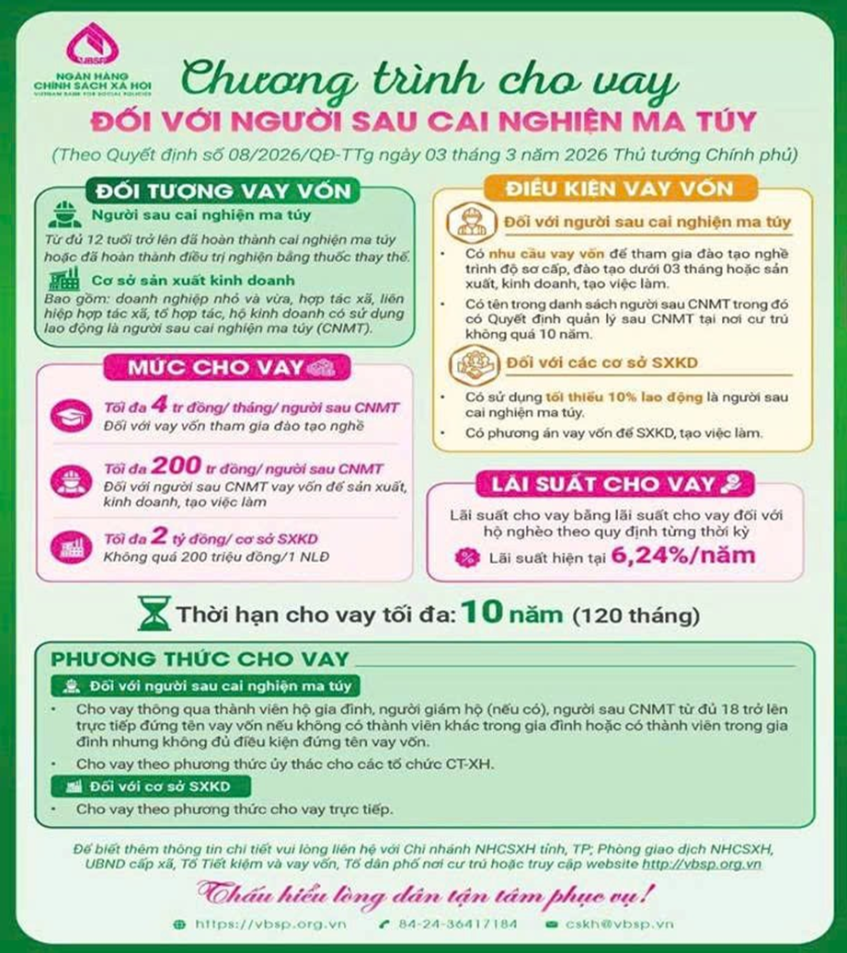

Nguồn vốn từ NHCSXH không chỉ đơn thuần là hỗ trợ tài chính, mà còn là "chiếc phao" giúp người sau cai nghiện xóa bỏ mặc cảm, tự tin làm lại cuộc đời, xây dựng tương lai bền vững và đóng góp tích cực cho xã hội.
Mọi chi tiết xin liên hệ Phòng giao dịch Ngân hàng Chính sách xã hội Thống Nhất tại địa chỉ: Khu phố Trần Hưng Đạo , Phường Dầu Giây hoặc Tổ Tiết kiệm và vay vốn tại ấp, khu phố trên địa bàn xã để được hướng dẫn thủ tục chi tiết.

